Plan de cours : Qu'est-ce que le WASH ?  **60 minutes**



**Description du cours**



Ce cours souligne le lien entre le WASH et la transmission de maladies. Les participants vont découvrir les différentes manières par lesquelles les maladies liées à l'eau peuvent être transmises, et les différents moyens d'empêcher cette transmission.



**Résultats d'apprentissage**



À la fin de cette session, les participants pourront :

1. Expliquer ce que signifie l'acronyme WASH
2. Expliquer les voies de transmission des maladies liées à l'eau
3. Expliquer comment empêcher la transmission des maladies liées à l'eau
4. Expliquer le concept de WASH pour des maisons saines

**Matériel**



* Tableau à feuilles mobiles
* Ruban adhésif
* Marqueurs
* *Activité* des voies de transmission (https://resources.cawst.org/activity/0726f5e1/transmission-routes-activity)
* 6 images du WASH pour des maisons saines (voir à la fin du plan de cours)

**Préparation**



* Écrivez la description du cours ou les résultats d'apprentissage sur une feuille mobile
* Petits bouts de papier coloré
* Préparez 5 jeux de cartes de l'activité des *voies de transmission*
* Imprimez les 6 images du WASH pour des maisons saines
* Lisez les Formulaires de suivi_PCW_maisons saines dans les documents de la formation et familiarisez-vous avec le sens de chaque catégorie.

**Introduction 5 minutes**



1. Faites deux colonnes sur une feuille mobile.
2. Demandez aux participants ce qu'ils ont fait aujourd'hui avant de venir à cette formation.

*Prendre le petit déjeuner, se laver le visage, aller aux toilettes, balayer la maison, se brosser les dents, aller chercher de l'eau, se laver les mains et les pieds, prendre un taxi, s'habiller, etc.*

1. Notez les réponses données par les participants dans les 2 colonnes. La première colonne correspond aux activités liées au WASH et la seconde aux activité non liées au WASH. N'écrivez pas de titre dans les colonnes pour l'instant.
2. Expliquez aux participants que vous avez placé les activités dans 2 colonnes car elles appartiennent à 2 catégories différentes.
3. Demandez aux participants quelles sont les 2 catégories. *Activités liées à l'eau et activités non liées à l'eau*
4. Présentez les résultats d'apprentissage ou la description du cours.

**Qu'est-ce que le WASH ? 5 minutes**



1. Expliquez aux participants que tout au long de la journée nous pratiquons de nombreuses activités liées au WASH, telles que : se laver les mains, se doucher, laver les habits, faire la vaisselle, nettoyer la maison, etc. La plupart de ces activités sont très courantes et nous les faisons chaque jour de notre vie.
2. Demandez aux participants de discuter avec un partenaire de ce que signifie le WASH.
3. Demandez-leur ensuite de dire leurs idées au groupe complet. *Les participants connaissent peut-être la signification du sigle : Water, Sanitation & Hygiene, c'est-à-dire Eau, Assainissement & Hygiène.*
4. Expliquez aux participants que diviser les activités entre eau, assainissement et hygiène ne suffit pas à comprendre pleinement le sens du WASH et son importance.
5. Expliquez aux participants que pour mieux comprendre le sens du WASH, ils vont devoir penser globalement à la manière dont les maladies sont transmises par l'eau, l'assainissement et l'hygiène.

**Activité des voies de transmission – partie 1 (voies) 15 minutes**

1. Divisez les participants en petits groupes de trois à cinq personnes. Distribuez les cartes blanches et les flèches du jeu de cartes des *voies de transmission* à chaque groupe.
2. Expliquez qu'ils doivent utiliser les cartes blanches et les flèches pour créer autant de voies de transmission que possible afin de montrer comment les agents pathogènes provenant des excreta humains peuvent circuler des fèces à l'enfant.



1. Lorsque les groupes ont fait leur schéma, demandez-leur de le présenter aux autres groupes et d'expliquer pourquoi ils ont choisi de ranger les cartes de cette façon. Laissez-les répondre aux questions posées par les autres groupes.
2. Discutez des points communs et des différences entre les différents schémas. Encouragez la discussion pour comprendre pourquoi les participants ont placé les images dans cet ordre, et assurez-vous que tout le monde comprend ce qu'est une "voie de transmission".
3. Demandez aux participants comment cette activité nous aide à mieux comprendre le sens du WASH. *Elle nous montre les différentes composantes du WASH et comment elles sont toutes importantes et interconnectées.*

**Solutions de WASH – Barrières aux voies de transmission 15 minutes**



1. Expliquez aux participants qu'il y a de nombreuses choses que nous pouvons faire au cours de la journée qui aident à empêcher la transmission de maladies et qui nous aident à nous protéger et à protéger nos communautés. A titre d'exemple, rappelez la liste de la colonne des activités liées au WASH.
2. Distribuez quelques petites feuilles de papier à chaque participant.
3. Demandez aux participants de prendre leurs feuilles et d'en faire des boulettes.
4. Demandez-leur de lancer leurs boulettes sur vous. Ne vous défendez pas.
5. Demandez au groupe entier : "Que vient-il de se passer ? ". *J'ai été touché par les boulettes parce que je ne me suis pas protégé.* Expliquez aux participants que vous devriez utiliser un objet pour vous protéger des boulettes de papier qui sont lancées sur vous.
6. Demandez aux participants de lancer leurs boulettes à nouveau sur vous. Cette fois, utilisez un objet pour vous protéger des boulettes.
7. Demandez au groupe entier : "Que vient-il de se passer ? ". *Je n'ai pas été touché par les boulettes parce que j'ai choisi d'utiliser un objet pour me protéger.*
8. Expliquez aux participants que nous pouvons faire comme si chaque boulette de papier était une maladie. Expliquez que parfois les gens ne font pas ce choix pour différentes raisons. Par exemple : ils ne savent pas pourquoi il est important de bloquer la boulette, ils ne sont pas capables de la bloquer, ils n'ont pas d'objet pour la bloquer, ou personne n'a jamais pensé à bloquer la boulette avant. Ils discuteront des autres raisons qui peuvent faire que quelqu'un ne se protège pas pendant un autre cours.
9. Expliquez aux participants que l'objet que vous avez utilisé est appelé une barrière.
10. Expliquez-leur qu'ils vont maintenant voir des barrières qui permettent de nous protéger contre des maladies liées au WASH.

**Activité des voies de transmission – partie 2 (barrières) 10 minutes**

1. Demandez aux participants de reformer les groupes précédents.
2. Distribuez les cartes jaunes à chaque groupe. Expliquez qu'ils doivent utiliser les cartes jaunes pour bloquer la transmission des maladies. Ils doivent placer la carte jaune directement au-dessus de la carte qu'ils essaient de bloquer.
3. Discutez avec les participants du fait que nous devons utiliser toutes les barrières pour maximiser notre protection. Nous ne pouvons pas bloquer complètement la transmission des maladies avec une seule barrière.
4. Expliquez aux participants que lorsque quelqu'un est malade, cela peut être la conséquence du fait de ne pas avoir utilisé toutes les barrières pour se protéger. C'est particulièrement vrai lorsque la personne souffre de diarrhée,

**WASH pour des maisons saines 15 minutes**



1. Expliquez aux participants que les gens peuvent se sentir perdus au milieu de tous les différents éléments du WASH car il y a de nombreuses choses à se rappeler pour rester en bonne santé et se protéger des maladies. Pour rendre les choses plus faciles, nous avons créé des catégories du WASH avec une liste des choses que les gens devraient faire pour garder une trace. Nous appelons cela le "WASH pour des maisons saines".
2. Expliquez aux participants que vous allez revenir à ces catégories plus tard au cours de la formation.
3. Pendant que vous expliquez chacune de ces 6 catégories, affichez les images sur le mur pour former un cercle. Les catégories sont les suivantes : boire de l'eau potable, utiliser des latrines, se laver les mains, avoir un environnement propre, manger de la nourriture sûre, et partager les responsabilités.

**Note pour le formateur :** voir les Formulaires de suivi_PCW_maisons saines pour de plus amples informations sur les différentes catégories.

1. Expliquez aux participants que pour avoir une maison saine, une personne doit pratiquer des activités dans les 6 catégories du WASH. Si ce n'est pas le cas, elle ne se protège pas complètement contre les maladies liées à l'eau. Si une des catégories est manquante, la personne peut encore tomber malade.

**Révision 5 minutes**



1. Demandez aux participants ce que signifie l'acronyme WASH. *C'est un acronyme anglais qui signifie Eau, Assainissement et Hygiène*
2. Demander aux participants de se lever.
3. Expliquez aux participants qu'ils vont former les lettres de l'acronyme WASH avec leur taille. Pendant qu'ils dessinent la forme d'une lettre, ils doivent donner des exemples d'activités liées à cette catégorie du WASH que les gens font à la maison.
4. Demandez aux participants de former les lettres W et A avec leur taille. Demandez-leur quelles activités sont liées à l'eau. *Boire, se laver, faire la lessive, se brosser les dents, etc.*
5. Demandez aux participants de former la lettre S avec leur taille. Demandez-leur quelles activités sont liées à l'assainissement. *Utiliser et entretenir la latrine, creuser une fosse de latrine, vidanger une fosse de latrine, gérer les insectes, gérer les animaux, etc.*
6. Demandez aux participants de former la lettre H avec leur taille. Demandez-leur quelles activités sont liées à l'hygiène. *Se laver les mains, se laver, cuisiner, etc.*

**Réflexions sur le cours**

**Boire de l'eau potable**



**Utiliser des latrines**

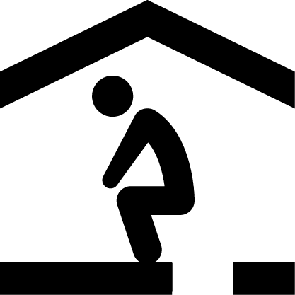

**Se laver les mains**



**Avoir un environnement propre**

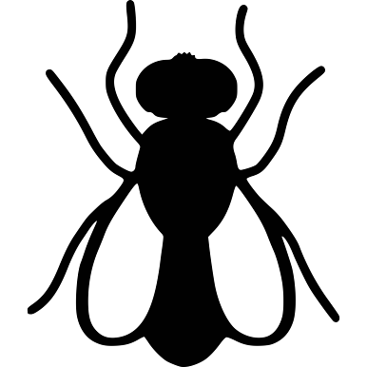



**Manger de la nourriture sûre**

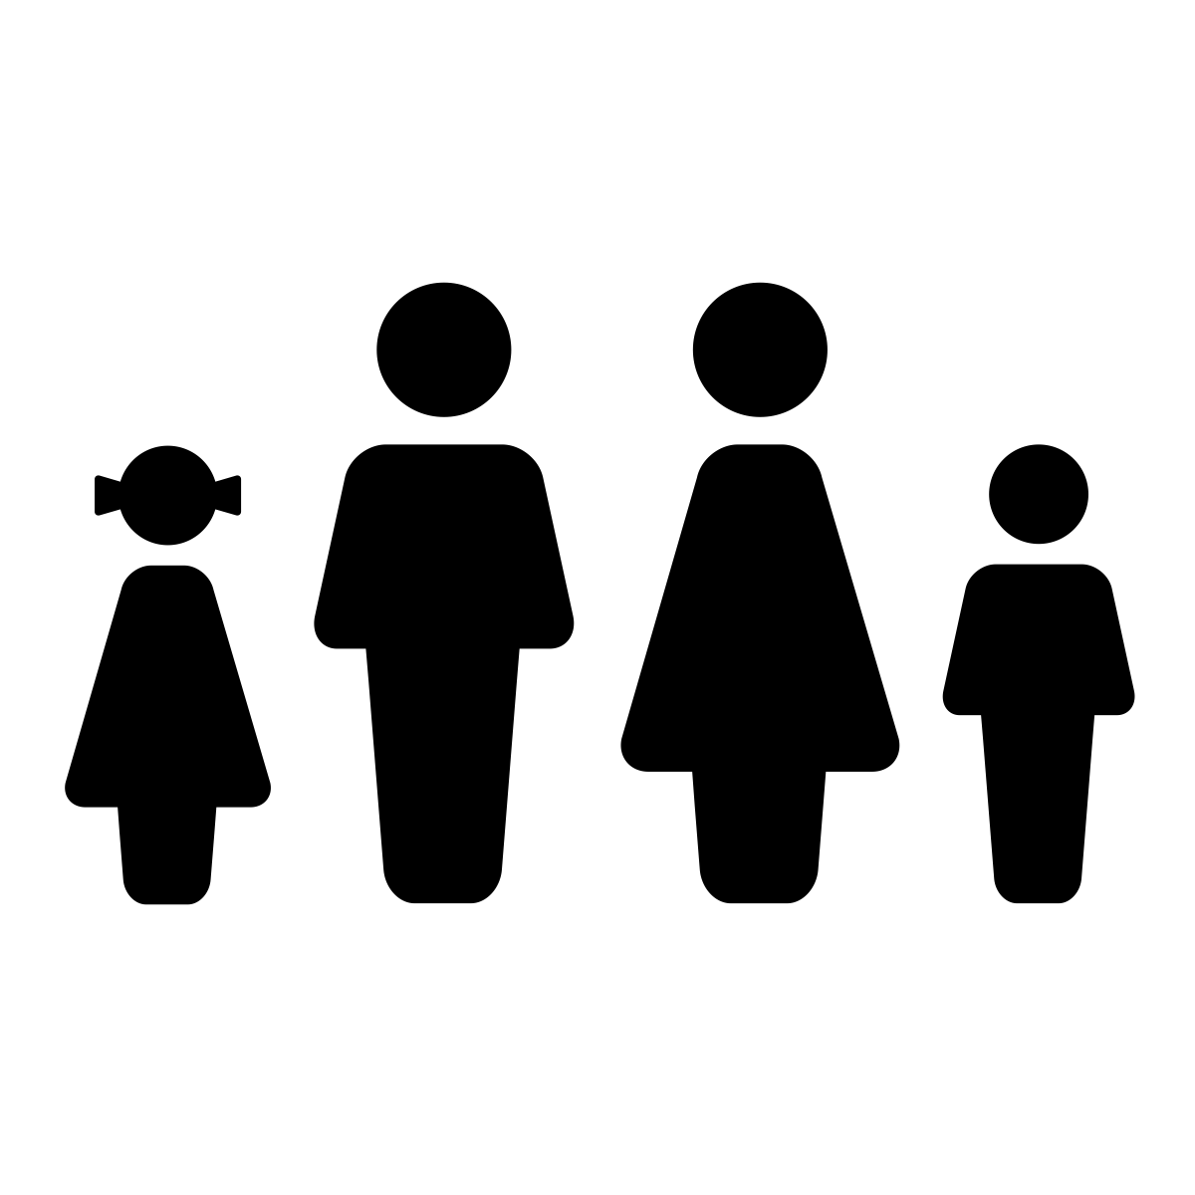

**Partager les responsabilités**